Obec Níhov
Zastupitelstvo obce Níhov
Obecně závazná vyhláška obce Níhov,

kterou se vydává požární řád obce

Zastupitelstvo obce Níhov se na svém zasedání konaném dne 11. září 2026 usneslo vydat na základě § 29 odst. 1 písm. o) bod 1 zákona č. 133/1985 Sb., o požární ochraně, ve znění pozdějších předpisů (dále jen „zákon o požární ochraně“), a v souladu s § 10 písm. d) a § 84 odst. 2 písm. h) zákona č. 128/2000 Sb., o obcích (obecní zřízení), ve znění pozdějších předpisů, tuto obecně závaznou vyhlášku (dále jen „vyhláška“):

Čl. 1
Úvodní ustanovení

(1) Tato vyhláška upravuje organizaci a zásady zabezpečení požární ochrany v obci Níhov (dále jen „obec“).

(2) Při zabezpečování požární ochrany spolupracuje obec zejména s hasičským záchranným sborem Jihomoravského kraje.

Čl. 2
Vymezení činnosti osob pověřených zabezpečováním požární ochrany v obci

- Ochrana životů, zdraví a majetku občanů před požáry, živelními pohromami a jinými mimořádnými událostmi na území obce je zajištěna jednotkou sboru dobrovolných hasičů obce (dále jen „JSDH obce“) podle čl. 5 této vyhlášky a dále jednotkami požární ochrany uvedenými v příloze č. 1 této vyhlášky.

- K zabezpečení úkolů na úseku požární ochrany jsou dále pověřeny tyto orgány obce:
- zastupitelstvo obce – projednáním stavu požární ochrany vždy po závažné mimořádné události mající vztah k zajištění požární ochrany v obci,
- velitel JSDH – zabezpečováním pravidelných kontrol dodržování předpisů a plnění povinností obce na úseku požární ochrany vyplývajících z její samostatné působnosti.

Čl. 3
Podmínky požární bezpečnosti při činnostech a v objektech se zvýšeným nebezpečím vzniku požáru se zřetelem na místní situaci
- Za činnosti, při kterých hrozí zvýšené nebezpečí vzniku požáru, se podle místních podmínek považuje:

- konání veřejnosti přístupných kulturních a sportovních akcí na veřejných prostranstvích, při nichž dochází k manipulaci s otevřeným ohněm a na něž se nevztahují povinnosti uvedené v § 6 zákona o požární ochraně ani v právním předpisu kraje či obce vydanému k zabezpečení požární ochrany při akcích, kterých se zúčastňuje větší počet osob.

Pořadatel akce je povinen konání akce nahlásit min. 2 pracovní dny před jejím započetím na Obecním úřadu Níhov a na operační středisko Hasičského záchranného sboru Jihomoravského kraje. Je-li pořadatelem právnická osoba či fyzická osoba podnikající, je její povinností zřídit preventivní požární hlídku.

- Doba, místa a okolnosti zvýšeného nebezpečím vzniku požáru jsou stanoveny v nařízení kraje.

- Za objekt se zvýšeným nebezpečím vzniku požáru se dle místních podmínek považuje zahradní domek, ev.č. 52, Níhov.

Čl. 4
Způsob nepřetržitého zabezpečení požární ochrany v obci

- Přijetí ohlášení požáru, živelní pohromy či jiné mimořádné události na území obce je zabezpečeno ohlašovnou požárů uvedenou v čl. 7.

- Ochrana životů, zdraví a majetku občanů před požáry, živelními pohromami a jinými mimořádnými událostmi na území obce je zabezpečena jednotkami požární ochrany uvedenými v čl. 5 a v příloze č. 1 vyhlášky.

Čl. 5
Kategorie jednotky sboru dobrovolných hasičů obce, její početní stav a vybavení

- Obec zřídila JSDH obce, jejíž kategorie, početní stav a vybavení jsou uvedeny v příloze č. 2 vyhlášky.

- Členové JSDH obce se při vyhlášení požárního poplachu dostaví ve stanoveném čase do hasičské stanice JSDH obce na adrese Níhov 17, anebo na jiné místo, stanovené velitelem JSDH.

Čl. 6
Přehled o zdrojích vody pro hašení požárů a podmínky jejich trvalé použitelnosti

- Vlastník nebo uživatel zdrojů vody pro hašení požárů je povinen tyto udržovat v takovém stavu, aby bylo umožněno použití požární techniky a čerpání vody pro hašení požárů.

- Zdroje vody pro hašení požárů na území obce jsou uvedeny v příloze č. 3 vyhlášky.

Čl. 7
Ohlašovna požárů a způsob jejich označení

- Obec zřídila ohlašovnu požárů na obecním úřadě na adrese Níhov 17, která je trvale označena tabulkou „Ohlašovna požárů“.

Čl. 8
Způsob vyhlášení požárního poplachu v obci

Vyhlášení požárního poplachu v obci se provádí:
- signálem „POŽÁRNÍ POPLACH” nebo „HOŘÍ“ vyhlašovaný místním rozhlasem,
- v případě poruchy technického zařízení pro vyhlášení požárního poplachu se požární poplach v obci vyhlašuje pomocí výstražných zařízení ovládaných příslušníky JPO (dopravním prostředkem vybaveným audiotechnikou) nebo ruční poplachovou sirénou.

Čl. 9

Seznam sil a prostředků jednotek požární ochrany

Seznam sil a prostředků jednotek požární ochrany podle výpisu z požárního poplachového plánu Jihomoravského kraje je uveden v příloze č. 1 vyhlášky.

Čl. 10
Účinnost

Tato vyhláška nabývá účinnosti počátkem patnáctého dne následujícího po dni jejího vyhlášení.

Ing. Tomáš Habán, v.r. | Ing. Jan Dvořáček, Ph.D., v.r.
- místostarosta | starosta

Příloha č. 1 k obecně závazné vyhlášce, kterou se vydává požární řád

Seznam sil a prostředků jednotek požární ochrany

z požárního poplachového plánu Jihomoravského kraje

- Seznam sil a prostředků jednotek požární ochrany pro první stupeň poplachu obdrží ohlašovny požárů obce a právnické osoby a podnikající fyzické osoby, které zřizují jednotku požární ochrany.

- V případě vzniku požáru nebo jiné mimořádné události jsou pro poskytnutí pomoci na území obce určeny podle I. stupně požárního poplachu následující jednotky požární ochrany:

Jednotky požární ochrany v I. stupni požárního poplachu
 | První jednotka požární ochrany | Druhá jednotka požární ochrany | Třetí jednotka požární ochrany | Čtvrtá jednotka požární ochrany
Název jednotek požární ochrany | JPO HZS – Jihomoravského kraje – HS Tišnov | JPO HZS - kraje Vysočina – HS Velká Bíteš | JSDH Kuřimské Jestřabí | JSDH Níhov
Kategorie jednotek požární ochrany nebo minimální počty a vybavení hasičské stanice HZS | JPO I | JPO I | JPO III/1 | JPO V

Pozn.:
HZS – hasičský záchranný sbor,
JPO – jednotka požární ochrany (příloha k zákonu o požární ochraně),
JSDH – jednotka sboru dobrovolných hasičů,
HS – hasičská stanice,
stupně poplachu – viz § 20 a násl. vyhlášky č. 328/2001 Sb., o některých podrobnostech zabezpečení integrovaného záchranného systému, ve znění pozdějších předpisů.

Příloha č. 2 k obecně závazné vyhlášce, kterou se vydává požární řád

Požární technika a věcné prostředky požární ochrany JSDH obce

Název jednotek požární ochrany | Kategorie jednotek požární ochrany | Požární technika a věcné prostředky požární ochrany | Počet členů
JSDH Níhov | JPO V | 1x DA-L1Z, 1x PMS-12, 1x PMČ-NIAGARA,1x EC-PH 5500, 1x přívěs nákladní | 21

Pozn.:
DA – dopravní automobil,
PMS – požární motorová stříkačka,
PMČ – plovoucí motorové čerpadlo,
EC – elektrocentrála přenosná,

Příloha č. 3 k obecně závazné vyhlášce, kterou se vydává požární řád

- Přehled zdrojů vody určených pro hašení požárů

Typ zdroje vody | Název | Kapacita | Čerpací stanoviště | Využitelnost
Podzemní hydranty | obecní vodovod | 50 m³ + dočerpávání  8 m³/hod | Dle plánku | celoroční

Typ zdroje vody | Název | Kapacita | Čerpací stanoviště | Využitelnost
přirozené | Rybník Porubkův | 68 000 m³ | na hrázi | celoroční
přirozené | Rybník Bařina | 190 000 m³ | na hrázi | celoroční
přirozené | Rybník Sádka | 2500 m³ | na hrázi | celoroční
vodní nádrž umělá | Požární nádrž u areálu Níhovská spol. s r.o. | 400 m³ | na hrázi, u břehu | celoroční

- Plánek obce s vyznačením zdrojů vody pro hašení požárů, čerpacích stanovišť
a směru příjezdu k nim

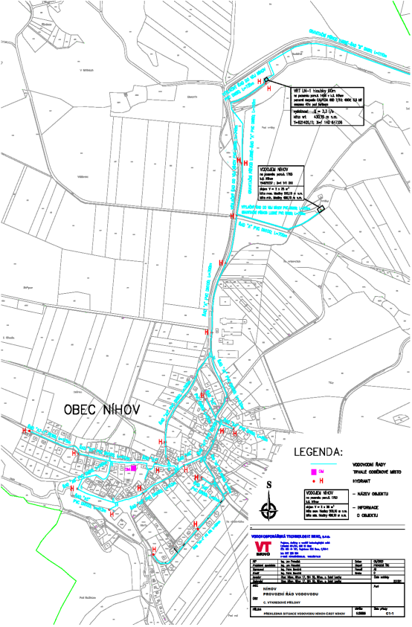
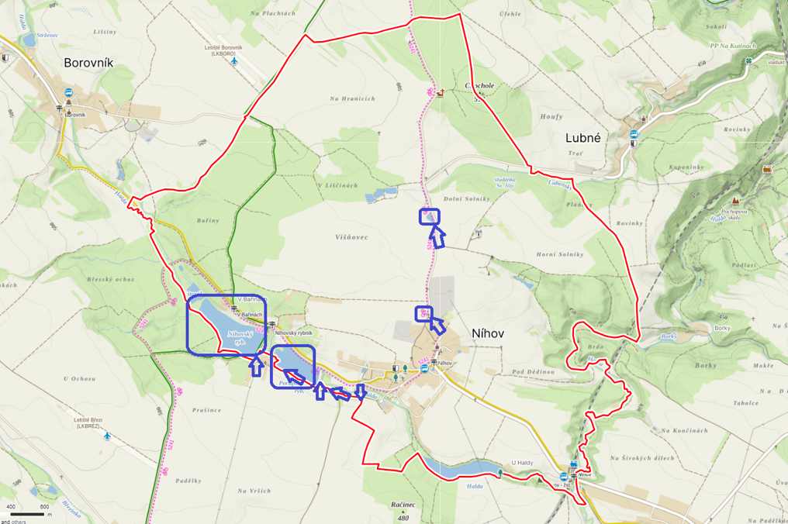

§ 27 odst. 2 písm. b) bod 5 zákona o požární ochraně
§ 29 odst. 1 písm. o) bod 2 zákona o požární ochraně
§ 13 odst. 1 písm. b) zákona o požární ochraně
Nařízení Jihomoravského kraje č. 4/2023, ze dne 11.10.2023, kterým se stanoví podmínky k zabezpečení požární ochrany v době zvýšeného nebezpeční vzniku požáru
5 § 7 odst. 1 zákona o požární ochraně

